Ofício Vereador Nº 1922/2022

São Roque, 26 de outubro de 2022.

Prezada Senhora,

Venho, por meio deste, cordialmente, solicitar que seja revisto o serviço da operação tapa buraco na Rua das Glicínias, Santa Rosália.
O serviço de asfaltamento da via foi realizado a pouco tempo, porém, no ponto sinalizado na imagem em anexo, está afundando o asfalto.
Assim, faz-se necessário a presente solicitação pois esse tipo de deficiência na via, além de piorar com o tempo, gera acidentes, visto que um veículo ao passar por essa imperfeição pode perder a orientação.
Na certeza de que dispensará especial atenção a este Ofício, desde já agradeço, renovando meus mais sinceros protestos de elevada estima e de distinta consideração.

Atenciosamente,

Guilherme Araujo Nunes
(Guilherme Nunes)
Vereador

À
Ilustríssima Senhora
ENGª MARINA MAGALHÃES
MD. Diretora do Departamento de Obras da Prefeitura da Estância Turística de
São Roque – SP

PROTOCOLO Nº CETSR 26/10/2022 - 08:20 13086/2022 / CD

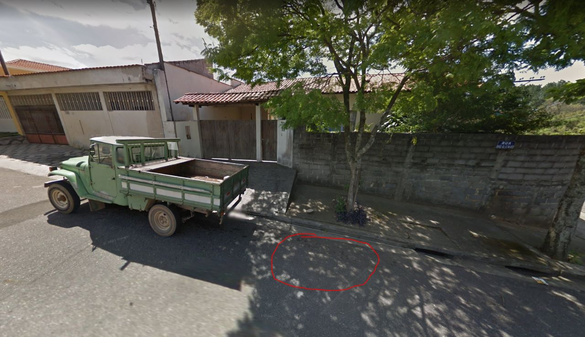

PROTOCOLO Nº CETSR 26/10/2022 - 08:20 13086/2022 / CD

